附件：
2018年大学生应征入伍相关事项

一、征兵对象
男兵征集对象范围：高中（含中专、职高、技校）毕业及以上文化程度的青年（含高校在校生），年满17至22周岁（1996年1月1日——2001年12月31日出生）；大专及以上文化程度的高校毕业生，年满17至24周岁；初中毕业文化程度青年，年满18至20周岁。
女兵征集对象范围：普通高中应届毕业生（含高校新生）、普通全日制高校在校生及应届毕业生，年满17至22周岁。
二、征兵时间
今年兵役登记从1月10日开始，6月30日前完成，应征报名1月10日开始，8月5日结束，9月1日批准新兵入伍，9月5日起运新兵，9月30日征兵结束。
三、入伍条件

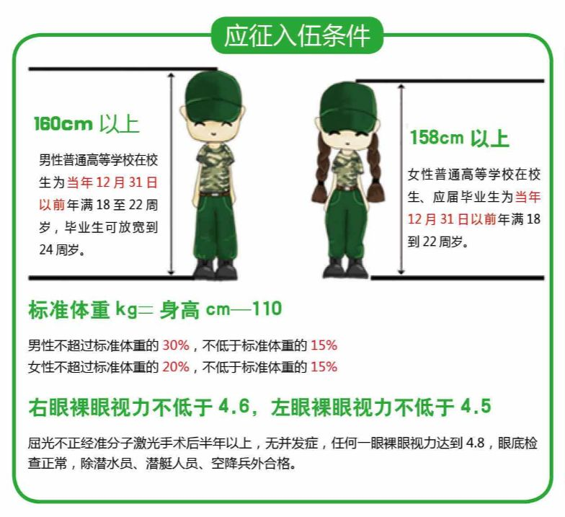
四、征兵流程
男性适龄青年征集工作按照登记报名、现场确认、体格检查、政治考核、预定新兵、批准入伍、体检复查的程序办理。
（一）登记报名。适龄青年登录“全国征兵网”实名注册后，6月底前进行兵役登记，8月前进行应征报名，正确选择报名应征地，并保持联系畅通。申请当年缓征的青年可只进行兵役登记。应征报名提示：男兵报名前须完成兵役登记。
（二）现场确认。适龄青年登记报名完成后，打印《男性公民兵役登记/应征报名表》《男性公民兵役登记/应征报名表存根》，高校毕业生或在校生同时要打印《大学生预征对象登记表》（其中个人表现情况由就读高校审查盖章）和《高校学生应征入伍学费补偿国家助学贷款贷偿申请表》，高校新生同时要打印《应征入伍普通高校录取新生保留入学资格申请表》，提交到应征地的旗县（市、区）或乡镇（街道）武装部（含高校、企业武装部），进行现场确认。
（三）体格检查。8月初，县级征兵办网上确定送检对象，发送体检通知短信，适龄青年在规定时间内，持本人身份证、学历证书、户口簿（在校大学生持学生证）和4张近期一寸免冠照片到征兵体检站接受体格检查。
（四）政治考核。8月中旬，县级征兵办确定政审对象，网上打印《应征公民政治考核表》，组织政治考核。
（五）预定新兵。8月下旬，县级征兵办择优确定双合格青年为预定兵对象，网上录入预定兵
果。
（六）批准入伍。9月初，被批准入伍的应征公民由县级兵役机关负责办理入伍手续，发给《应征公民入伍通知书》。应征公民接到通知书后，按规定办理户口注销、转党（团）关系、领取被服装具等，县级兵役机关和接兵部队共同组织新兵运输工作。申请学费资助的，要将加盖县级征兵办公室公章的《高校学生应征入伍学费补偿国家助学贷款贷偿申请表》原件和《应征公民入伍通知书》复印件，寄送至就读学校学生资助管理部门。高校新生申请保留入学资格的，应将盖有县级征兵办公室公章的《应征入伍普通高校录取新生保留入学资格申请表》寄送至高校招生部门，办理《保留入学资格通知书》，应征青年留存备用。
（七）体检复查。新兵到部队后接受身体检查和政治考核。在规定时间内如发现身体、政治情况不符合条件，不宜在部队服役的，被送回原籍作退兵处理。
五、大学生入伍优惠政策
（一）优先优待
1. 大学生参军入伍除享受义务兵正常优待外，还享受优先报名应征、优先体检政审、优先审批定兵、优先安排使用政策以及体检绿色通道。
2. 入伍大学生按规定享受优待政策，优待金由批准入伍地发放，其家庭享受军属待遇，由户籍所在地负责落实相关优待。
3. 国家资助学费：
国家对应征入伍服义务兵役的高校学生，在入伍时对其在校期间缴纳的学费实行一次性补偿或获得的国家助学贷款实行代偿；应征入伍服义务兵役前正在高等学校就读的学生（含高校新生），服役期间按国家有关规定保留学籍或入学资格、退役后自愿复学或入学的，国家实行学费减免；学费补偿、国家助学贷款代偿和学费减免标准，本专科学生每人每年最高不超过8000元；由中央财政提前下拨预算，保证国家资助金及时发放到位。
- 高校学生入伍优待金和补贴金：
根据国家政策大学生入伍，从学校武装部应征学生一次性享受入伍的义务兵优待金为3万（全省最高）；另长沙市财政再补贴1万5千元（共计4万5千元）；退伍后由服役部队一次性发放退伍费3万余元；入伍所在地民政局给予9千元退役补贴金；服役期间，部队每月发放一定生活津贴，具体津贴根据所服役部队不同。对入伍大学生给予差旅费补助，对从长沙市应征入伍：(1)在长沙上学的外省户籍大学生和在外省上学的长沙户籍大学生补助3000元；(2)在长沙上学的省内外地户籍大学生和在省内外地上学的长沙户籍大学生补助2000元；(3)在长沙上学的长沙户籍大学生补助500元；艰苦地区服役奖励，对从长沙市应征入伍到西藏、新疆等艰苦地区服役（含高原条件兵）的义务兵家庭给予“进疆进藏”一次性奖励20000元；免费职业技能培训，自主就业的退役士兵在退出现役1年，可申请免费参加3个月至2年的职业教育和技能培训。
（二）选用培养
1. 选取士官：
具有全日制大专以上学历的大学毕业生士兵，首次选取为士官的，参照直接从非军事部门招收士官的有关规定授予士官军衔和确定工资起点标准，在地方高校学习时间视同服役时间。
2. 士兵提干：
本科以上学历，入伍1年半以上，可以列为提干对象；根据规定符合一定条件的，优先列为提干对象。
3. 报考军校：
普通高等学校在校生应征入伍士兵参加全军统一组织的军队院校招生考试，年龄放宽1岁；
大专毕业生士兵参加全军统一组织的本科层次招生考试，录取的到有关军队院校学习，学制2年，毕业合格的列入年度生长干部学员毕业分配计划。
4. 保送入学：
参加优秀士兵保送入学对象选拔，年龄放宽1岁，同等条件下优先列为推荐对象，按照有关规定保送入军队院校培训，本科以上学历的，安排6个月任职培训，专科学历的，安排2年本科层次学历培训。
（三）复学升学
1. 复学（入学）：
应征入伍服义务兵役前正在高等学校就读的学生（含高校新生），服役期间按国家有关规定保留学籍或入学资格，退役后2年内允许复学或入学。
2. 高职（专科）升学：
高职（专科）在校生（含高校新生）入伍经历可作为毕业实习经历；具有高职（专科）学历的毕业生，退役后免试入读成人本科；
荣立三等功以上奖励的高职（专科）在校生（含高校新生），在完成高职（专科）学业后，免试入读普通本科。
3. 政法干警招录：
各地拿出政法干警招录培养体制改革试点招录培养计划的20%左右，用于招录大学生退役士兵，不再实行加分政策。对在服役期间荣立个人三等功以上奖励的退役士兵，报名和录用时在同等条件下优先考虑。鼓励高学历退役士兵报考试点班，并适当增加招录大学生退役士兵的比例。
4. 免修军事技能：
高校在校生（含高校新生）参军入伍退役后复学或入学，免修军事技能训练，直接获得学分。
5. 退役大学生士兵专升本实行招生计划单列：
高职（专科）学生应征入伍服义务兵役退役，在完成高职学业后参加普通本科专升本考试，实行计划单列，录取比例在现行30%的基础上适度扩大，具体比例由各省份根据本地实际和报名情况确定。
6. 放宽退役大学生士兵复学转专业限制：
大学生士兵退役后复学，经学校同意并履行相关程序后，可转入本校其他专业学习。
（四）就业服务
1. 高校毕业生士兵退役后一年内，可视同当年的应届毕业生，凭用人单位录（聘）用手续，向原就读高校再次申请办理就业报到手续，户档随迁。
2. 退役高校毕业生士兵可参加户籍所在地省级毕业生就业指导机构、原毕业高校就业招聘会，享受就业信息、重点推荐、就业指导等就业服务。
3. 在招录公务员、参照公务员法管理机关（单位）工作人员，招聘事业单位工作人员时，同等条件下优先录用（聘用）符合政府安排工作条件的退役大学生士兵；退役士兵报考公务员、应聘事业单位职位的，在军队服现役经历视为基层工作经历，服现役年限计算为工龄。
4. 国有、国有控股和国有资本占主导地位企业在拿出一定比例的工作岗位定向招收符合政府安排工作条件的退役士兵时，同等条件下优先招收退役大学生士兵。
5. 乡镇补充干部、基层专职武装干部配备时，注重从退役大学生士兵中招录；对返乡务农的退役大学生士兵，鼓励通过法定程序积极参与村居“两委”班子的选举。
欢迎我校在校生及应届毕业生投笔从戎，踊跃报名！
联系人：欧阳老师 15874209322
六、咨询方式
有关大学生应征入伍的详尽事宜可登录全国征兵网或到学校武装部咨询（体育看台324室）。
全国征兵网：http://www.gfbzb.gov.cn/
学校武装部咨询电话：0731-85623228（贺老师、欧阳老师）

